UPPGIFT: Fokuseringspunkt

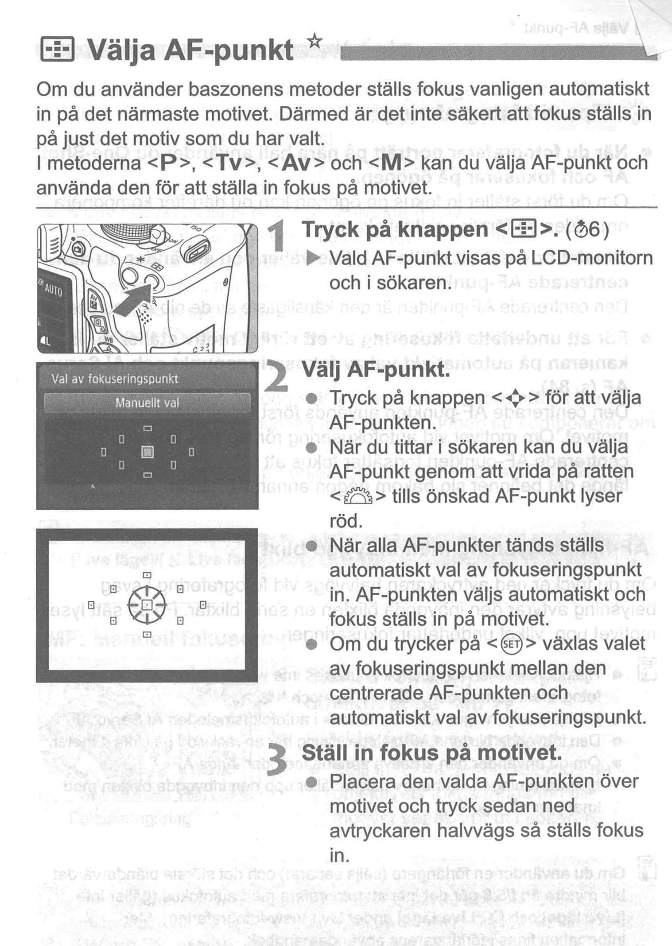
Din uppgift är att välja ett intressant motiv eller ett spännande bildutsnitt. Tänk på att det måste vara ett djup i bilderna (dvs inte en platt yta). Du ska ta tre bilder där du väljer att fokusera på olika saker genom att ställa in AF-punkten på olika ställen. (se till höger)

Tänk på att bländare, slutare och ISO samspelar för att få en bra exponering. Du kan också behöva tänka på vitbalansen (ex. om du fotograferar inomhus) (se nedan till höger)

Lägg in bilderna på din site under en flik som du döper till ”Fokuseringspunkter”. Ange slutare, bländare och ISO för varje bild.

